Documento de Pruebas

Aplicación DomoLinx

**Pruebas Unitarias**

Se prueba un único método de una clase. El alcance es muy reducido y está perfectamente acotado. Cualquier dependencia del módulo bajo prueba debe ser sustituida por un [mock](http://en.wikipedia.org/wiki/Mock_object), o un stub.

**(Métodos de la clase DomoticController)**

@Test

testSanitizarTemperatura()

Se verifica que la temperatura ingresada en la caja de texto correspondiente este dentro del rango aceptable (mayor o igual a 0°C, y menor o igual que 40°C).

@Test

testSetearTemperatura()

Este test verifica que el setter modifique la variable temperaturaDeseada del DomoticModel, siempre que esta esté dentro de los valores aceptados por el mismo.

@Test

test_sanitizarHumedad ()

En esta prueba se verifica que el valor de humedad introducido en la caja de texto sea válido (debe pertenecer al intervalo [0,100]).

Se realizan varios test con valores dentro y fuera del intervalo para verificar este método.

@Test

testSetearHumedad()

Este test verifica que el setter cambie el valor de la variable humedadDeseada de la clase DomoticModel

**(Métodos de la clase DomoticModel)**

@Test

testSetAc()

testSetHumidificador()

testSetEstufa()

Estas pruebas unitarias verifican que los periféricos conectados al sistema reciban la correspondiente señal lógica de encendido o apagado según se requiera.

Nota:

Se realizaron varios test con diferentes valores para probar la cobertura de código de los diferentes métodos y para corroborar que las operaciones realizadas sean correctas. Se omitió documentar los test unitarios correspondientes a setters y getters de esta clase.

**Pruebas de Integración**

Prueba la interacción entre dos o más elementos, que pueden ser clases, módulos, paquetes, subsistemas, etc… incluso la interacción del sistema con el hardware (o simulador).

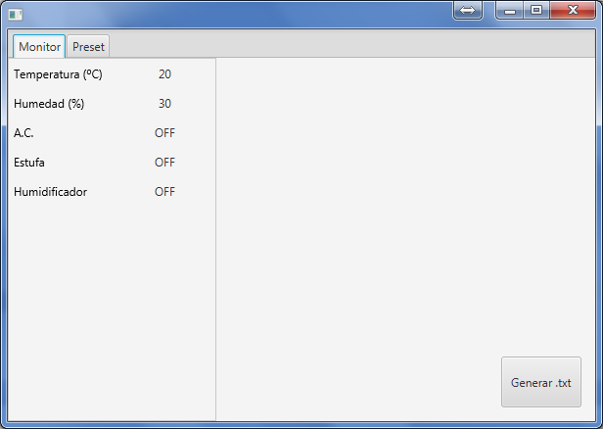**Pruebas de Sistema**

En modo monitor, la vista muestra el estado actual de la temperatura y humedad que indican los sensores así como también el estado en que se encuentran los dispositivos conectados: “ON” u “OFF”.

Prueba de generación de un reporte en archivo .txt:

* DESCRIPCIÓN: Mediante la interfaz de usuario de la aplicación se deberá hacer clic sobre el botón “Generar txt”.
* PRECONDICIONES: Tener abierto la aplicación y seleccionar la pestaña Monitor.
* PROCEDIMIENTO: solo se debe hacer clic sobre el botón correspondiente (“Generar txt”).
* RESULTADO ESPERADO: La aplicación debe generar un archivo de texto que contenga un reporte del estado actual de los sensores, los valores seteados como deseados, y los periféricos.

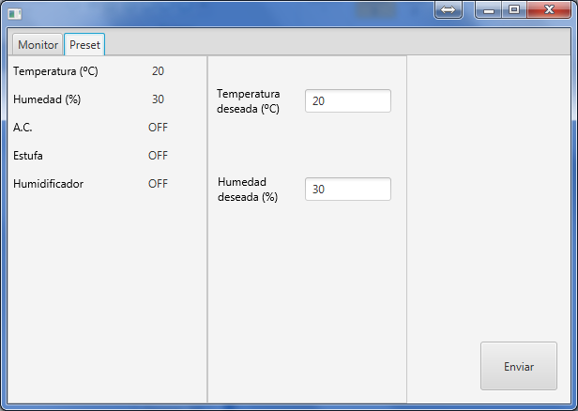

Prueba de seteo de temperatura deseada:

* DESCRIPCIÓN: Mediante la interfaz de usuario de la aplicación se deberá aceptar un valor de temperatura deseada (siempre que esté en el intervalo permitido, 0°C < T < 40°C).
* PRECONDICIONES: Tener abierto la aplicación y seleccionar la pestaña Preset.
* PROCEDIMIENTO: Se debe ingresar un valor numérico en la caja de texto que corresponda al intervalo especificado (0°C < T < 40°C).
* RESULTADO ESPERADO: La aplicación debe según la condición del sensor de temperatura hacer uso de los periféricos AC o Estufa mediante una señal lógica hasta alcanzar el valor deseado de temperatura.
  + En caso de que el valor introducido por el usuario no pertenezca al intervalo admitido por el sistema, este ignorará dicho valor.
  + La interfaz gráfica (Vista) debe mostrar en tiempo real la actualización del valor de temperatura a medida que esta varía.

Prueba de seteo de humedad deseada:

* DESCRIPCIÓN: Mediante la interfaz de usuario de la aplicación se deberá aceptar un valor de humedad deseada (siempre que esté en el intervalo permitido, 0% < H < 100%).
* PRECONDICIONES: Tener abierto la aplicación y seleccionar la pestaña Preset, ubicarse en la caja de texto correspondiente a Humedad Deseada.
* PROCEDIMIENTO: Se debe ingresar un valor numérico en la caja de texto que corresponda al intervalo especificado ( [0,100] ---------> 0% < H < 100%).
* RESULTADO ESPERADO: La aplicación debe según la condición del sensor de humedad hacer uso del periférico Humidificador mediante una señal lógica hasta alcanzar el valor deseado de humedad.
  + Tanto en la pestaña Monitor como en la pestaña Preset, la interfaz gráfica (Vista) debe mostrar en tiempo real el cambio del valor de la humedad.
  + En caso de que la humedad deseada sea más baja que la humedad leída por el sensor, el sistema no hará nada (la humedad bajará naturalmente).
  + En caso de que el valor introducido por el usuario no pertenezca al intervalo admitido por el sistema, este deberá ser ignorado.

**Matriz de trazabilidad**